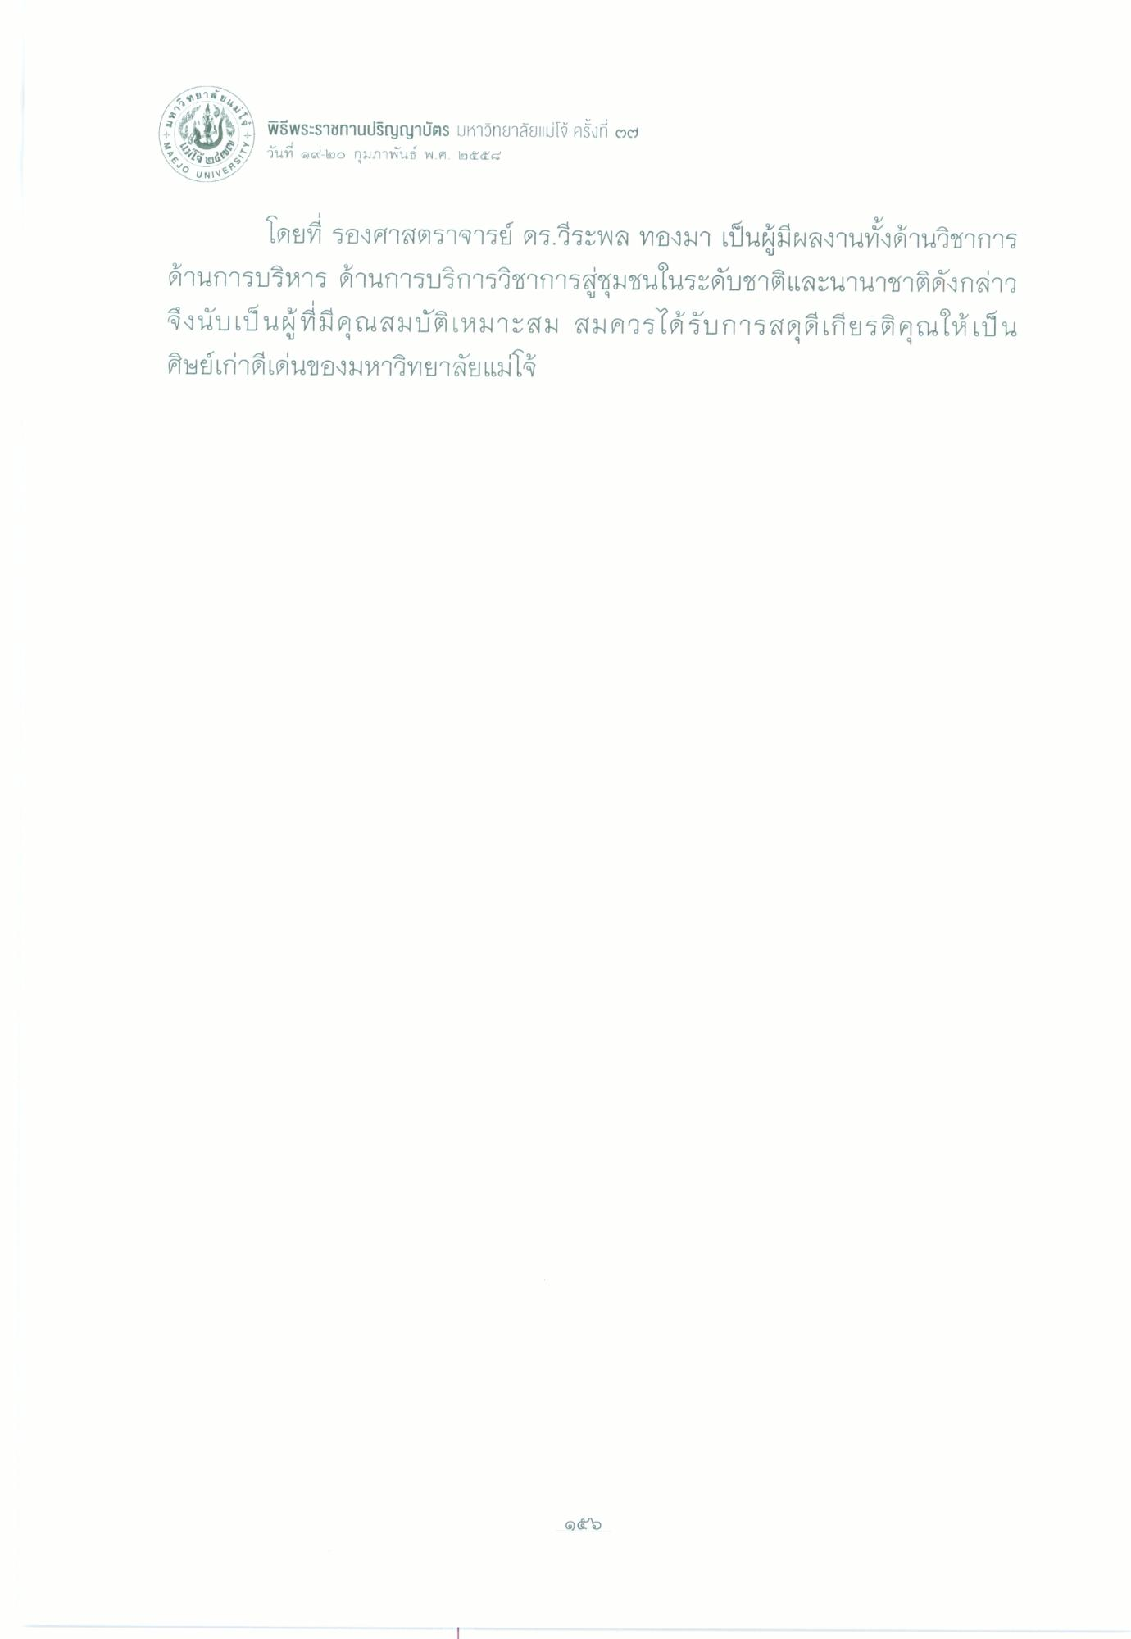
ดี บาล
ฟาวด
ปี แมโ5%
แ ห 5
?
แ น
พิธีพระราชทานปริญญาบัตร มหาวิทยาลัยแม่โจ้ ครั้งที่ ๒๗ วันที่ ๑๙-๒๐ กุมภาพันธ์ พ.ศ. ๒๕๕๘
E
MAEJO
ERSITY
?#
PUNIVE
โดยที่ รองศาสตราจารย์ ดร.วีระพล ทองมา เป็นผู้มีผลงานทั้งด้านวิชาการ ด้านการบริหาร ด้านการบริการวิชาการสู่ชุมชนในระดับชาติและนานาชาติดังกล่าว จึงนับเป็นผู้ที่มีคุณสมบัติเหมาะสม สมควรได้รับการสดุดีเกียรติคุณให้เป็น ศิษย์เก่าดีเด่นของมหาวิทยาลัยแม่โจ้

